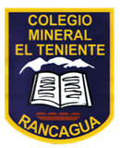 UNIDAD TECNICO PEDAGOGICO 2020 –APRENDIENDO EN LINEA MINERAL

CORREO INSTITUCIONAL DOCENTE: marcela.banda@colegio-mineralelteniente.cl

**MATERIAL DE APOYO GUIA N°07**

ASIGNATURA: Religión CURSO: 4° Básico.

O.A: Interpretar a través de las respuestas de las preguntas, el valor de la Honestidad.

1.- ¡Observando algunas actitudes o acciones de Honestidad también podemos aprender! 

